Рекомендации для родителей группы №6
Тема недели | Образовательные области | Рекомендации
«Вот и стали мы на год взрослее» | Математика  "Шар, цилиндр, конус"  Программное содержание: Развивать умение анализировать, строго следовать правилам при выполнении цепочки действий. Дать представление о свойствах объёмных геометрических фигур (шар, цилиндр, конус); закрепить отношения между смежными числами; упражнять в нахождении лишнего предмета. | 1. Дидактическое упражнение: «Отвечай не зевай».  - сколько ушей у 3-х мышей? (6).  - сколько лап у 2-х медвежат? (8).  - сколько хвостов у 5-ти котов? (5и).  - сколько животиков у 6 бегемотов? (6).  2.  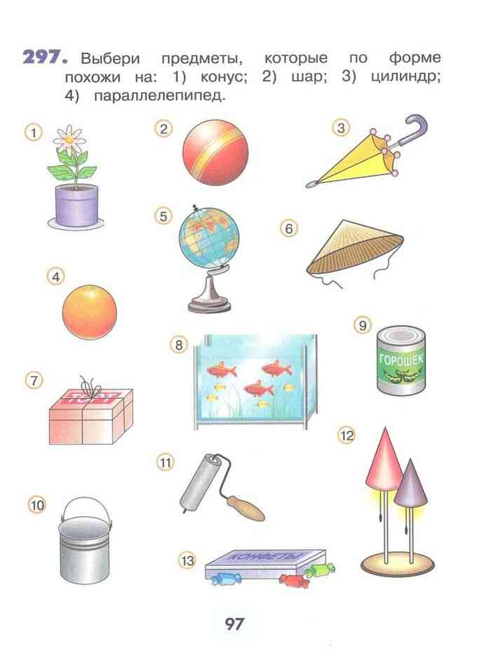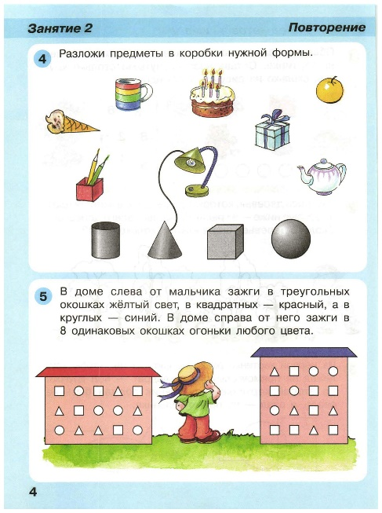  3. Отгадай загадки  Как его нам не вертеть Равных граней ровно шесть. С ним в лото сыграть мы сможем, Только будем осторожны: Он не ласков и не груб Потому что это… (куб). Вновь беремся мы за дело, Изучаем снова тело: Может мячиком он стать И немного полетать. Очень круглый, не овал. Догадались? Это… (шар).  Египтяне их сложили И так ловко смастерили, Что стоят они веками. Догадайтесь, дети, сами Что же это за тела, Где вершина всем видна? Догадались? Из-за вида Всем известна… (пирамида). Присмотрись, стоит ведро - Сверху крышка, снизу дно. Два кружка соединили И фигуру получили. Как же тело называть? Надо быстро отгадать. (Цилиндр).
 | Развитие речи  Обучение грамоте  «Различение на слух звуков [в], [ф]»  Программное содержание: закрепить умение детей различать на слух звуки [в], [ф]; закреплять понятие «мягкие и твердые согласные»; продолжать упражнять в выделении первого и последнего звука в словах; упражнять в делении слов на слоги. | 1. Рассмотрите картинки, назови слова, которые начинаются со звука "В" и "Ф"  В Ф  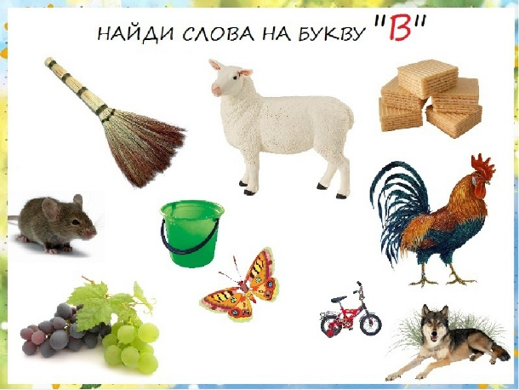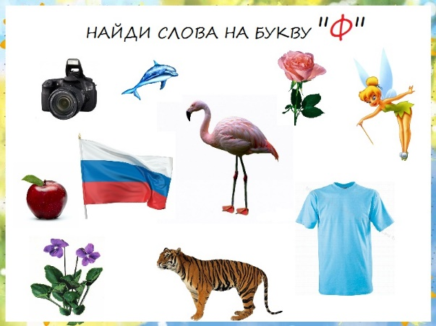  2. Повтори слоги:  Фа - фа – фа Фа - фо - фу - фы Ва - Ва – Ва Ва - во - ву - вы  Фо - фо - фо Фы - фу - фа - фо Во - Во - Во вы - ву - ва - во  Фу - фу - фу Фо - фа - фу- фы Ву - Ву - Ву во - ва - ву- вы  Фы - фы - фы Фу - фо - фы - фа Вы - Вы - Вы ву - во - вы - ва  3. Кто изображён на этих картинках?  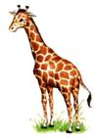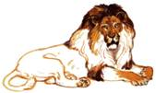  Вот - царь зверей - могучий .... /лев/  А тут ... /жираф/ с длиннющей шеей.  - Какие звуки слышатся в конце этих слов? (этот звук имеет пару по звонкости - глухости. Т.е. эти звуки могут играть с нами "в прятки", если рядом нет гласной буквы, то написание нужно проверять).  - Подберите к слову "лев" родственные слова (поставьте это слово во множественное число или скажите ласково). (лёвушка, львица, львы, львята). Какую букву нужно написать в конце этого слова? /в/  - Измените форму слова "жираф" (у жирафа, к жирафу, жирафы, жирафик) Какую букву нужно написать в конце этого слова? /ф/
 | Знакомство с книжной культурой и художественной литературой  Тема: викторина «Наши любимые книги»  Программное содержание: закрепить знания о прочитанных литературных произведений, о жанровых особенностях сказки, рассказа стихотворения , произведениях малых фольклорных форм; формировать образность речи: умение понимать переносное значение пословиц, применять пословицы в соответствующей речевой ситуации. | Викторина «Наши любимые книги»  Цель: Закрепить знания детей о прочитанных произведениях.  Конкурс № 1. «Викторина».  1. Как звали кота из сказок про дядю Федора из Простоквашино?  А) Мурзик  Б) Полоскин  В) Матроскин  2. Назовите название и автора сказки, в которой есть такие слова: «Лети, лети лепесток, через запад на восток, Через север, через юг, возвращайся, сделав круг. Лишь коснешься ты земли – быть по-моему вели».  А) Аленький цветочек.  Б) Цветик - семицветик.  В) Три поросенка.  3. Вспомните и назовите героя русской народной сказки, который растаял от огня.  А) Незнайка.  Б) Мороз Иванович.  В) Снегурочка.  4. Назовите автора книги «Приключение Незнайки и его друзей»  А) Николай Николаевич Носов.  Б) Сергей Владимирович Михалков.  В) Самуил Яковлевич Маршак.  5. Как звали главных героев из сказки «Три поросенка»?  А) Ник-Ник, Нак-Нак, Нук-Нук.  Б) Хрюша, Степашка и Филя.  В) Ниф-Ниф, Наф-Наф и Нуф-Нуф.  6. Назовите знакомых вам авторов, которые пишут басни.  А) С. В. Михалков.  Б) Иван Андреевич Крылов.  В) А.С. Пушкин  7. Какие басни вы знаете?  А) «Стрекоза и Воробей».  Б) «Ворона и Лисица».  В) «Ошибка».  Конкурс № 2. «Угадай сказку и автора».  В этом конкурсе капитанам надо угадать название сказки и автора. В презентации представлены предметы и герои произведений, по которым вы должны догадаться, что это за сказка.  1. Избушки: лубяная и ледяная, лиса и заяц. (Заюшкина избушка).  2. Тарелка, кувшин, лиса и журавль. (Лиса и Журавль)  3. Волк, коза и козлята. (Волк и семеро козлят)  4. Лук, стрела, лягушка. (Царевна лягушка)  Конкурс N3. «Отгадай загадку»  Он гулял по лесу смело.  Но лиса героя съела.  На прощанье спел бедняжка.  Его звали... (Чебурашка — Колобок)  И красива, и мила.  Только очень уж мала!  Стройная фигурочка,  А зовут... (Снегурочка — Дюймовочка)  С голубыми волосами  И огромными глазами.  Эта куколка — актриса,  И зовут ее... (Алиса — Мальвина)  Он большой шалун и комик,  У него на крыше домик.  Хвастунишка и зазнайка,  А зовут его... (Незнайка — Карлсон)  Это что за очень странный  Человечек деревянный?  На земле и под водой  Ищет ключик золотой.  Всюду нос сует он длинный.  Кто же это?.. (Буратино)  Бабушка девочку очень любила.  Шапочку красную ей подарила.  Девочка имя забыла свое.  А ну, подскажите имя ее. (Красная Шапочка)  Лечит маленьких детей,  Лечит птичек и зверей,  Сквозь очки свои глядит  Добрый доктор ... (Айболит).  Он пиявок добывал,  Карабасу продавал.  Весь пропах болотной тиной.  Его звали... (Буратино — Дуремар)  Бабка, старый дед и внучка,  Мышка, кот, собака Жучка -  Вместе все меня смогли  Вытянуть из-под земли. (Репка)
 | Художественно-эстетическое развитие  Аппликация  Тема: «Цветные ладошки» (фантазийные композиции)  Программное содержание: Познакомить с возможностью создания образов, символов и эмблем на основе одинаковых элементов. Формировать умение вырезать изображение по сложному контуру (кисть руки). Вызвать интерес к собственной руке. Развивать воображение. | - Цель. Создание условий для развития детского творчества. Формировать умение вырезать изображение по сложному контуру (кисть руки). Вызвать интерес к собственной руке.  Материалы, инструменты: цветная бумага, ножницы, простые карандаши, клей-карандаш.  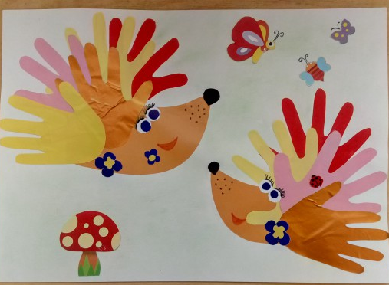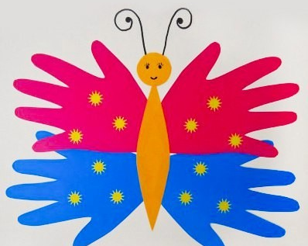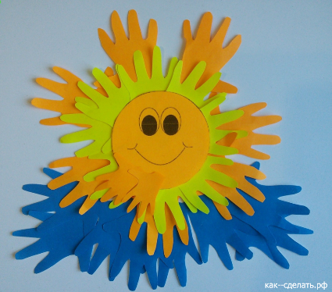  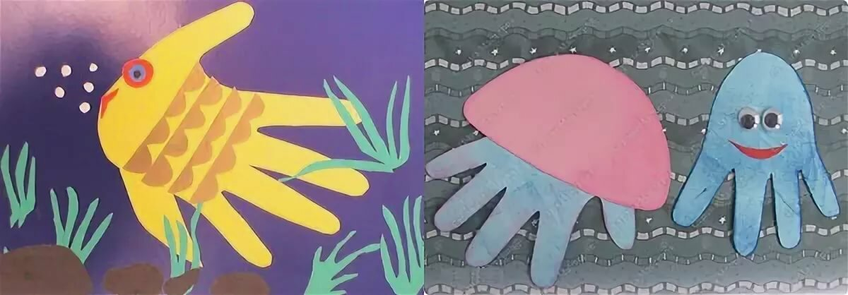
Дополнительные задания
